.

Smart-Patate

LAVERGNE Maxime, MONCOUTIE Robin, PESTEL Antoine

Contexte

Dans ce projet on nous a demander de faire une smart-patate (patate intelligente).

Donc la patate devait servir de capteur, et reconnaitre si on la touchait à un doigt, deux doigts ou par une saisie à pleine main.

Expérience

# Expérience 1 :

Dans l’expérience 1 on a dû analyser le circuit demandait et étudier l’impact d’un contact avec l’électrode

Electrode

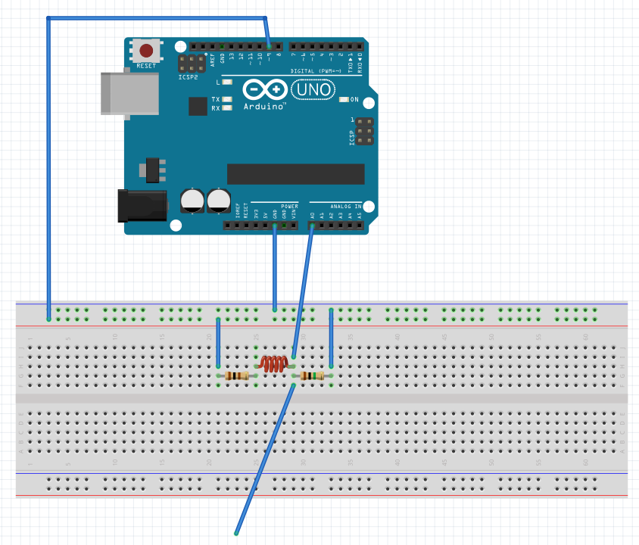

Sans touché

Lors du touché

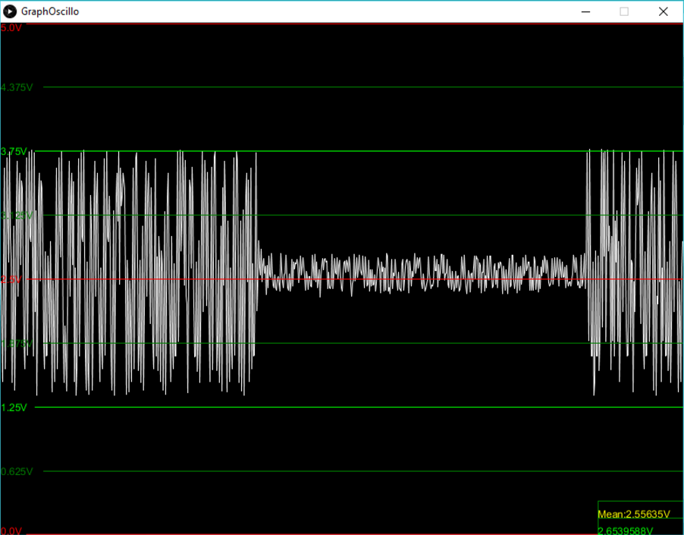

Voici un exemple d’atténuation de signal pour une fréquence de 400Khz.

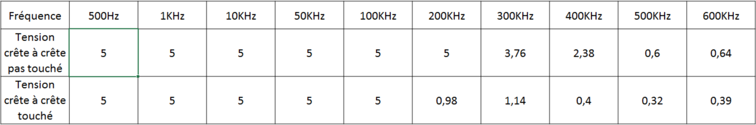

On peut constater que le signal est amorti lors du touché de l’électrode à partir de 200KHz, et en-dessous le signal n’est pas impacté.

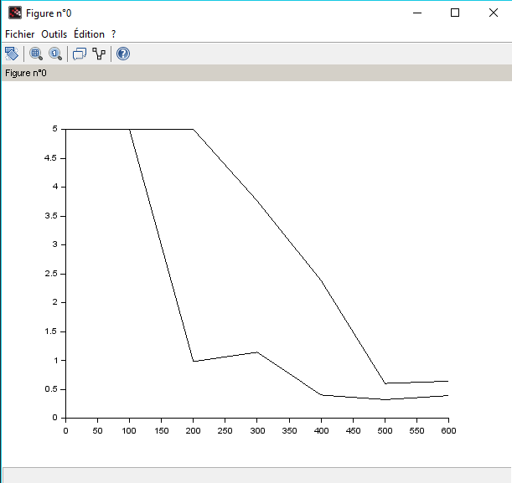

Ceci montre l’atténuation du signal sur un diagramme courbe.

*

# Expérience 2

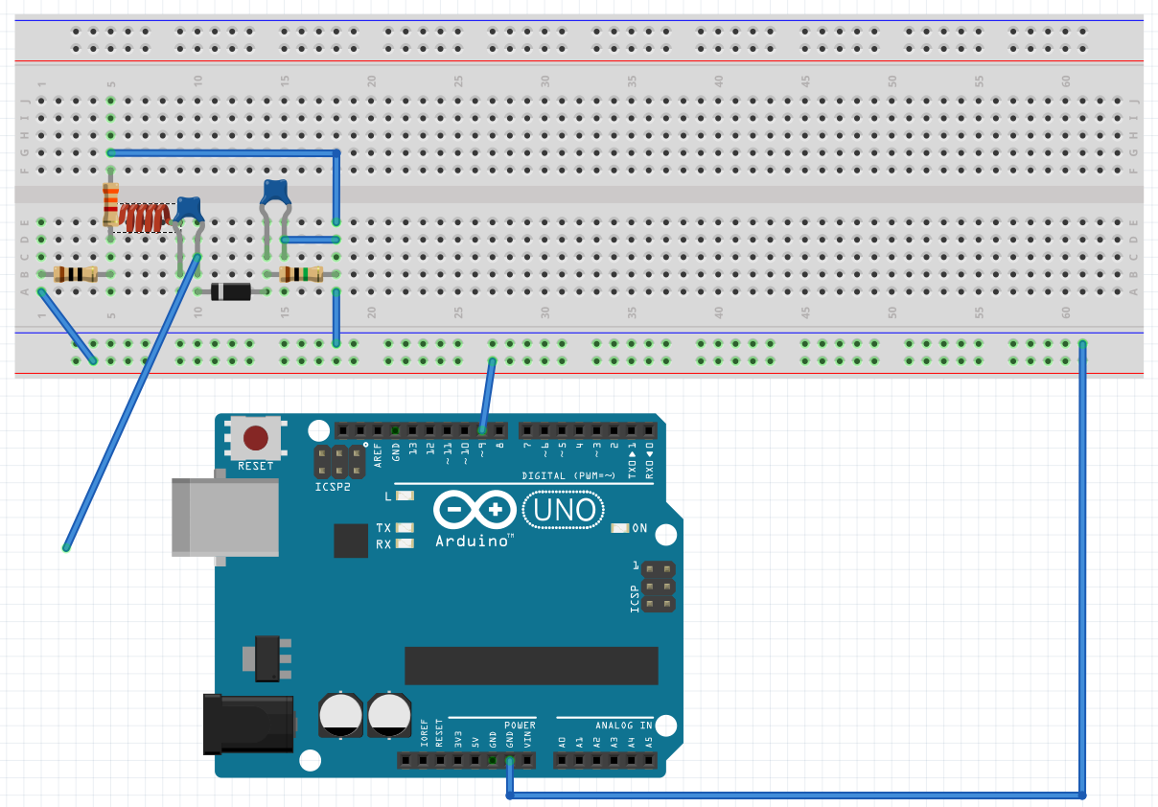

Ici, le schéma du montage réalisé pour l’exercice 2.

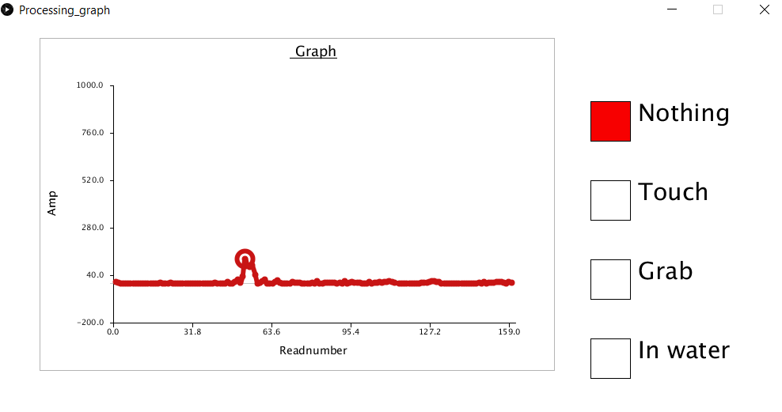

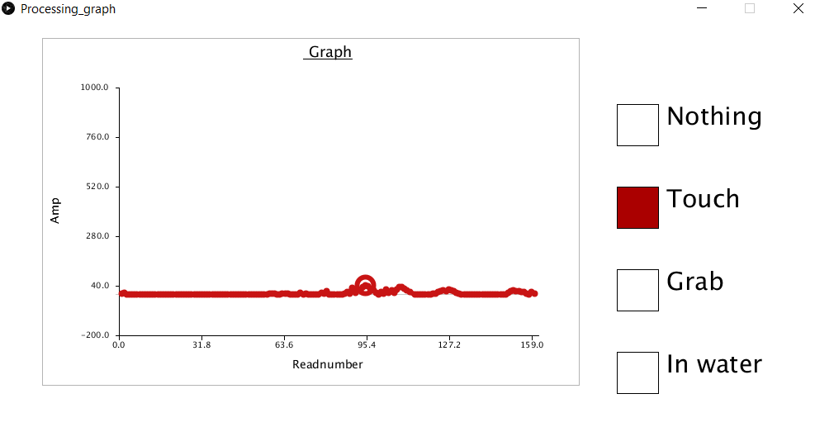

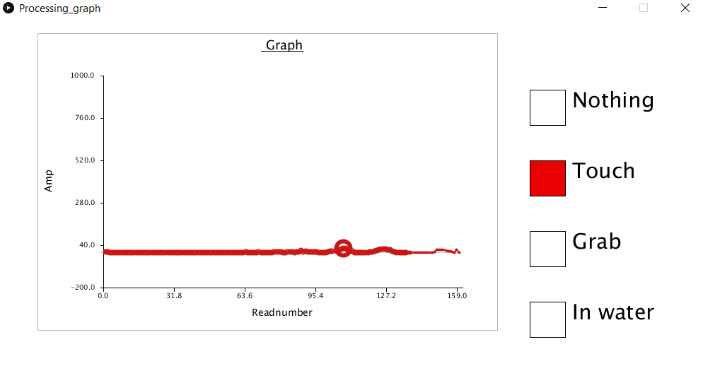

Sur les graphiques précédents, on peut voir l’évolution du signal émis par le circuit en fonction du contact appliqué sur la patate. Plus le contact est important (aucun contact, touché avec un doigt, deux doigts ou saisie à pleine main) plus l’amplitude max aura une fréquence élevée.

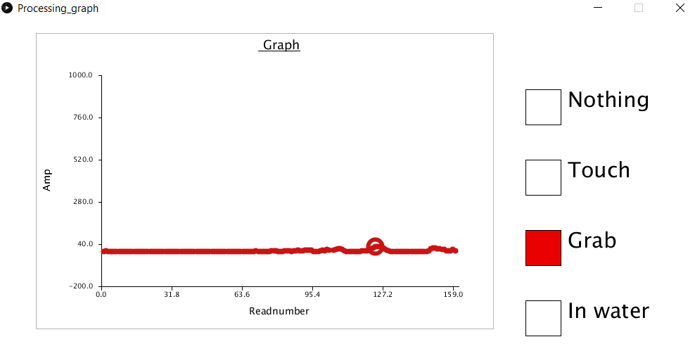

# Fonctionnement du circuit et du capteur



Circuit RLC : Filtre passe-bas

Circuit RC : Filtre passe-bas

Dans ce circuit, une fois le condensateur chargé, celui-ci va faire office d’interrupteur ouvert et donc le circuit RC n’agira plus que comme une simple résistance.

# Prototype

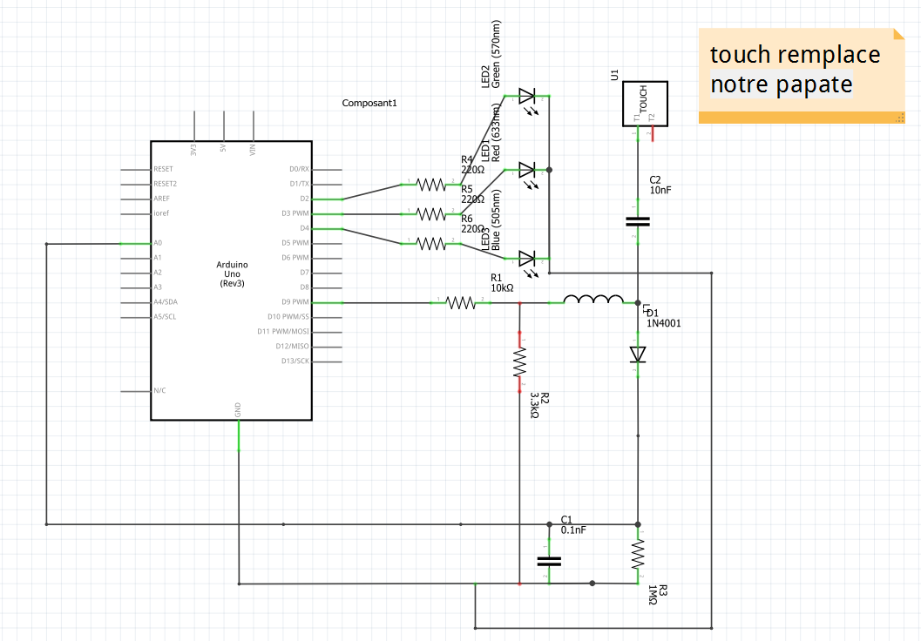

Patate

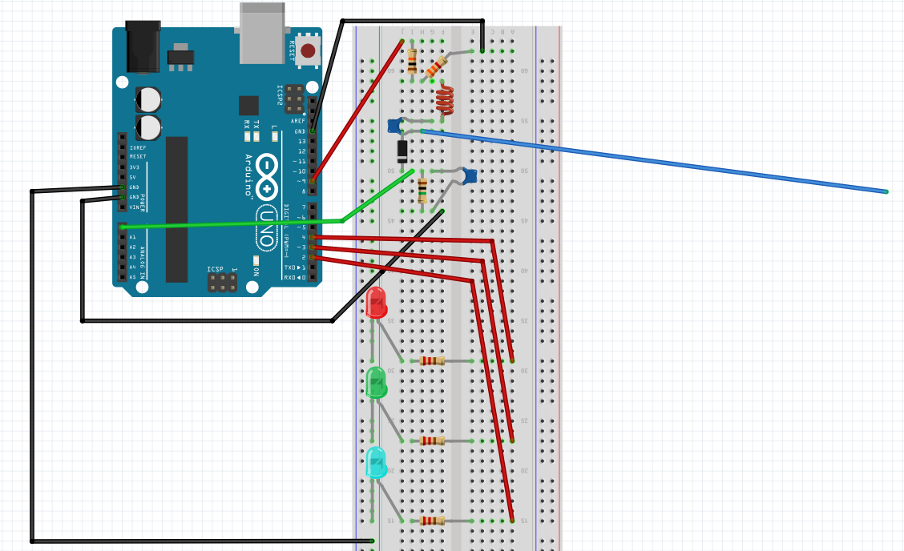

Ci-dessus le schéma du montage de notre prototype. Celui-ci permet d’allumer les différentes LED selon le contact sur la patate.

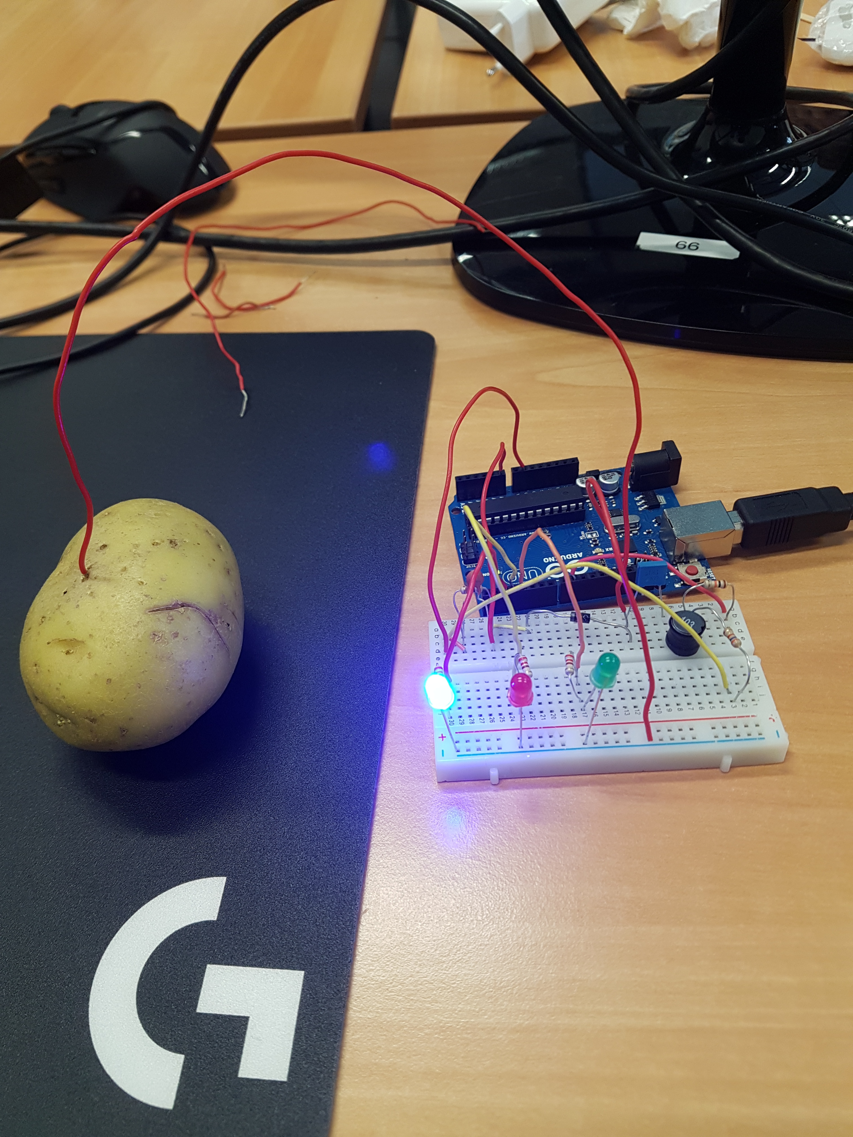

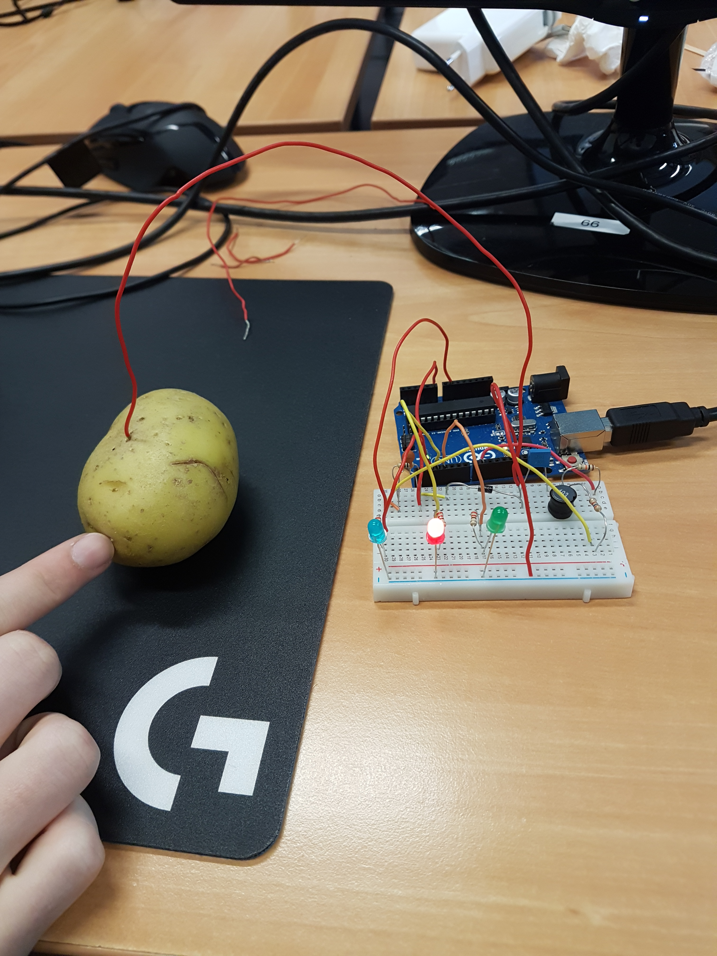

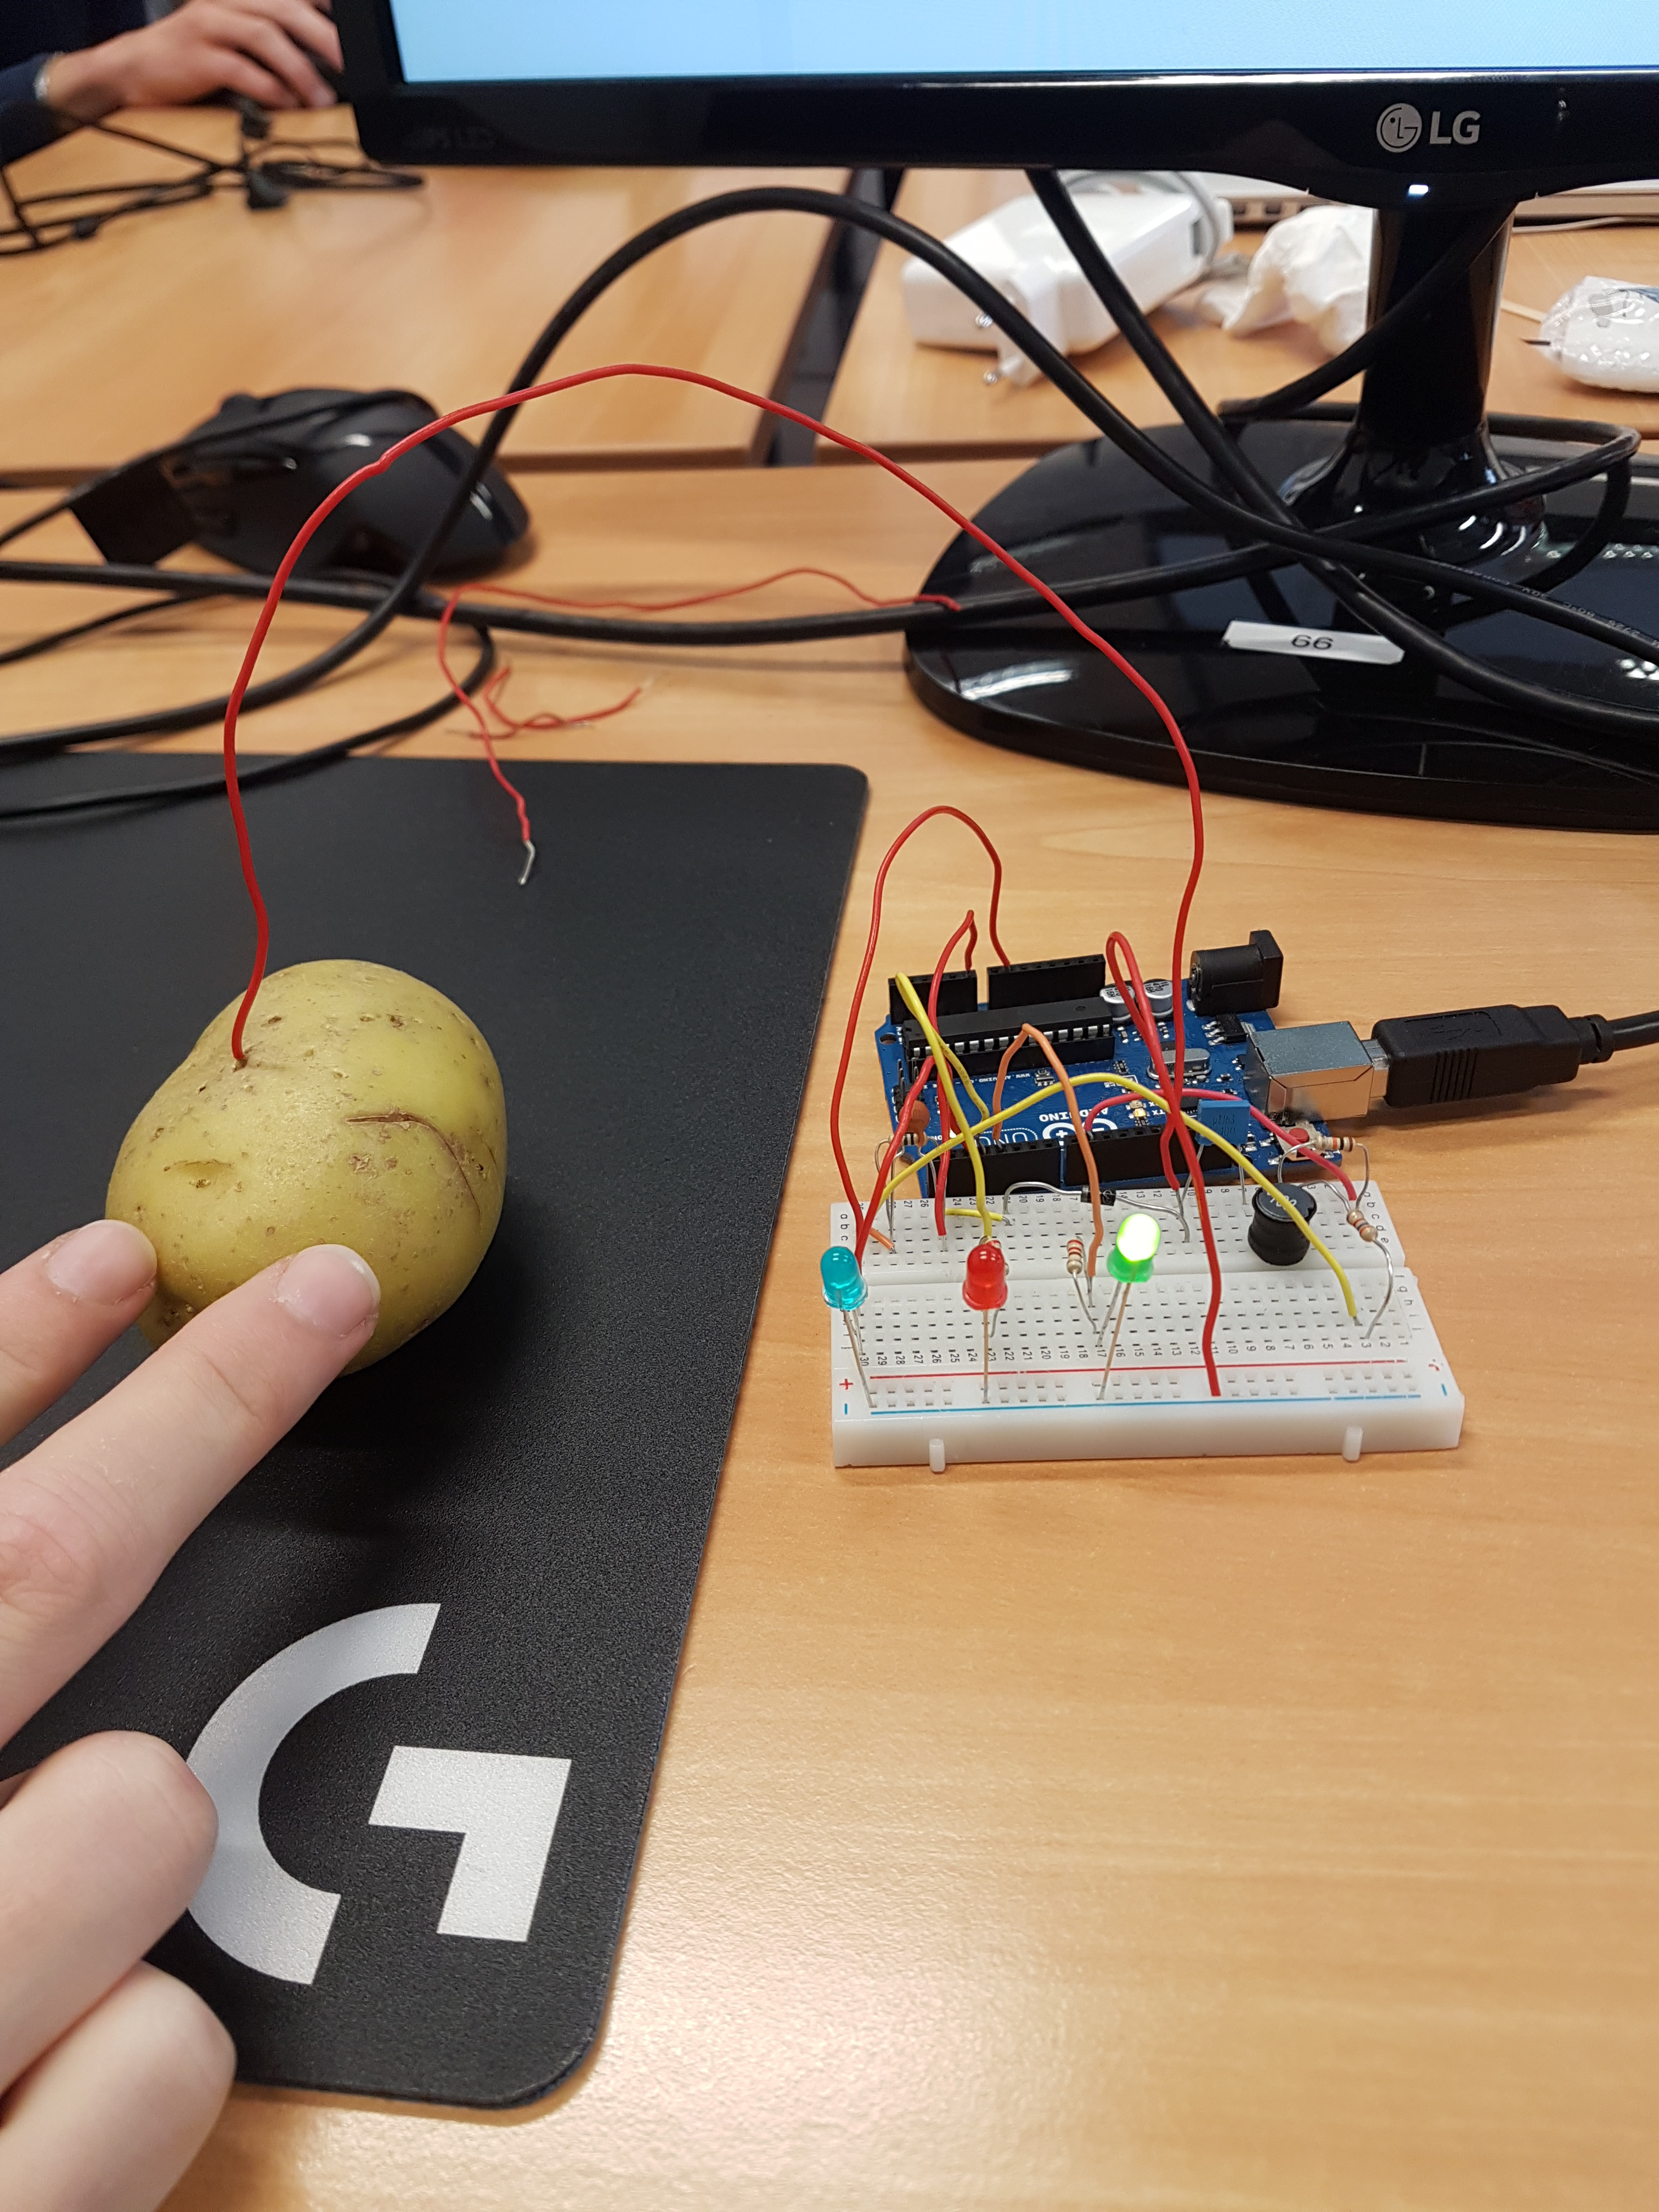

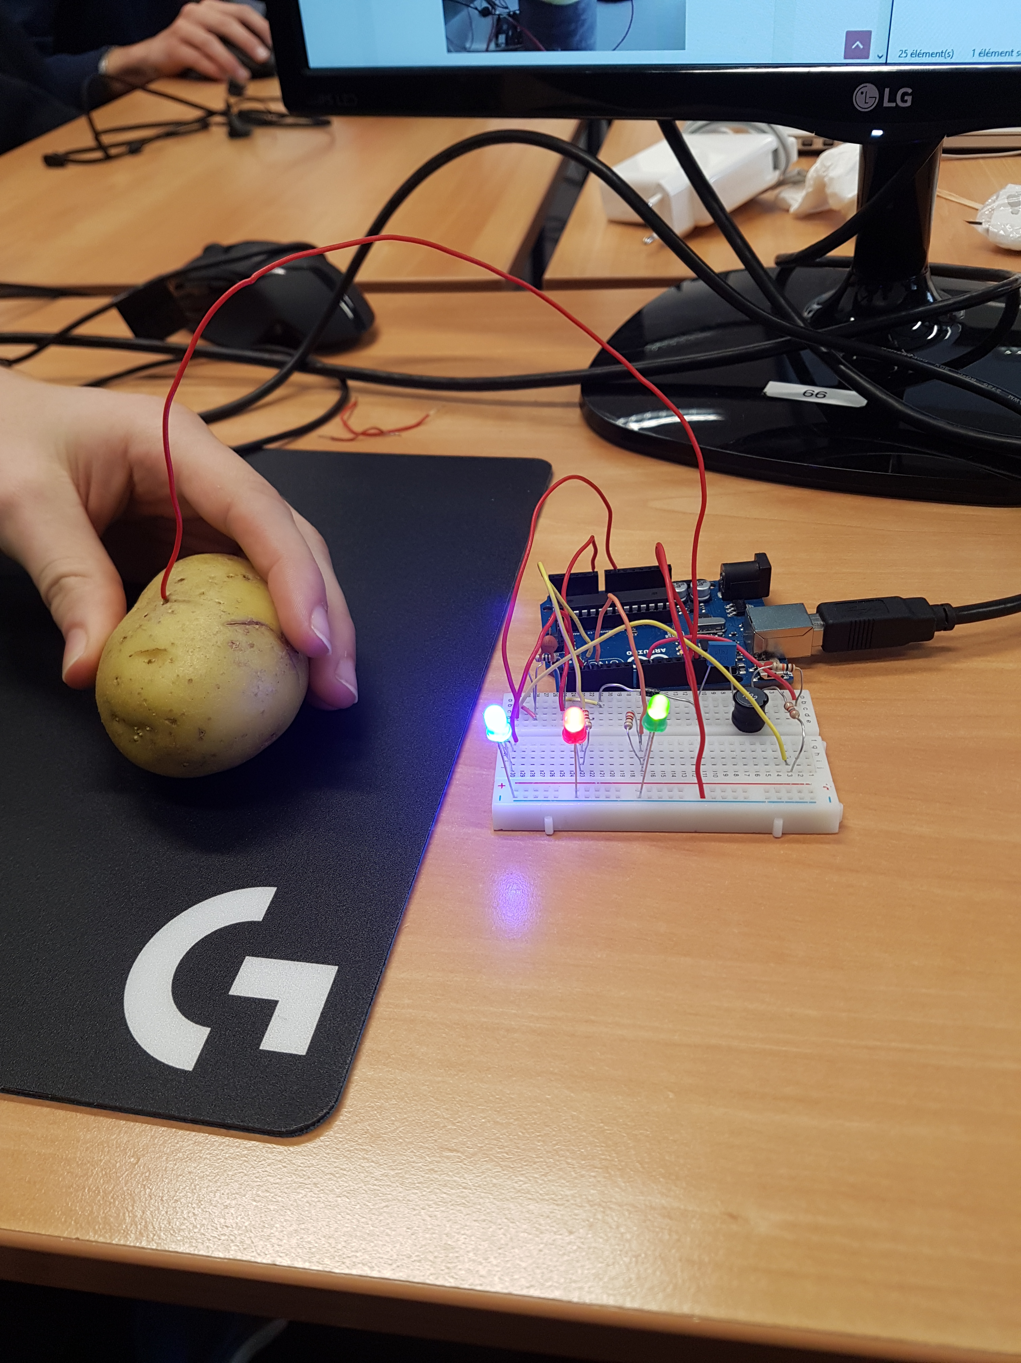

Sur les images précédentes, on voit les LED s’allumer selon le contact exercé sur la patate.

# Bilan du projet

Grâce aux PROSIT 11 et 12, où nous avions vu le fonctionnement des condensateurs, des bobines et des filtres, nous avons été capable d’utiliser une patate comme capteur capacitif afin d’allumer des LED en fonction ce que percevait le capteur.